Základní škola a Mateřská škola Emy Destinnové  
náměstí Svobody 3/930, Praha 6

potvrzen! objednávky

Zapsaná: v RES dne 12.12.1992, čj. MČ P6-ZMČ Č.47/03200B/E Číslo objednávky: 305/2023

datum objedn 10.10.2022

Dodavatel:

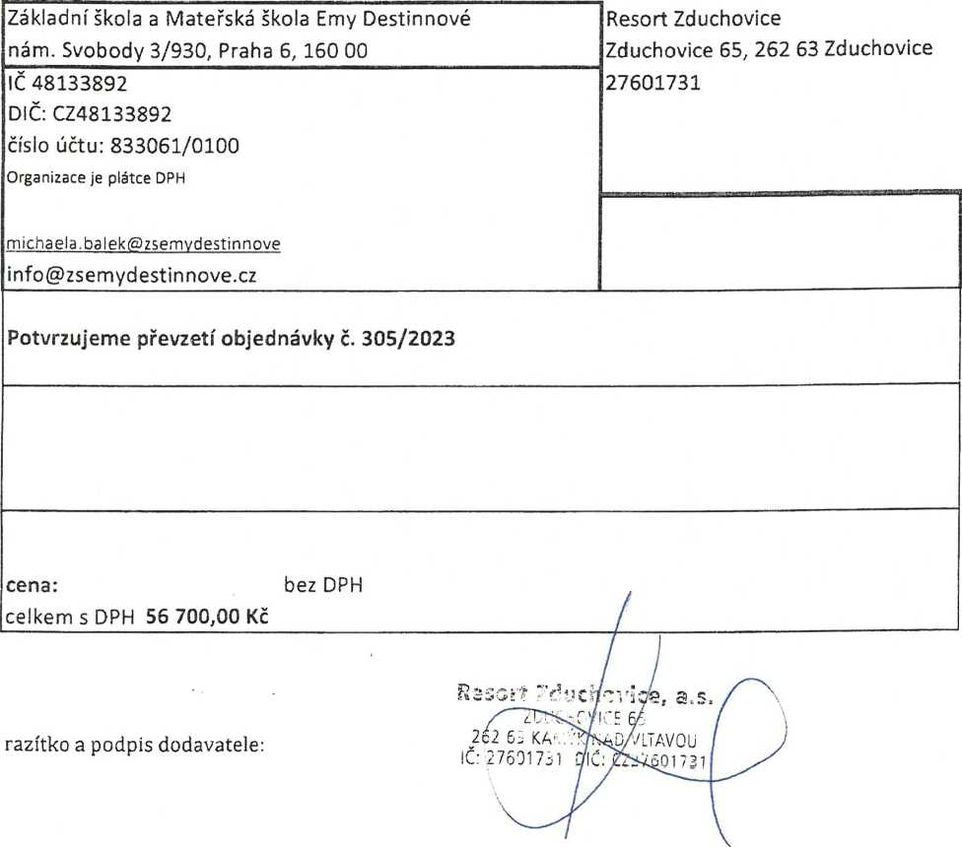

Objednávka- smluvní vztah nabývá platnosti dnem podpisu oběma smluvními stranami a účinností dnem uveřejnění v registru smluv podle zákona č.340/2015 sb, o regitru smluv.

Odběratel se zavazuje, že objednávku- smlouvu zveřejní v registru smluv- ISRS nejpozději do 1 měsíce od podpisu objednávky- smlouvy. Na základě zákona č. 101/200 Sb., o ochraně osobních údajů jsou smlouvy před jejich zveřejněním anonymizovány.

Dodavatel sjednaných služeb se zavazuje zachovávat mlčenlivost o všech skutečnostech, které získal v souvislosti s plněním smlouvy a které podléhají ochraně osobních údajů. Povinností je dodavatel vázán povinnosti mlčenlivosti po dobu trvání smlouvy, a také po jejím skončení. Dodavatel prohlašuje, že zavedl potřebná technická a organizační opatřeni pro ochranu údajů poskytnutých objednavatelem a že zpracováni osobních údajů je tak prováděno v souladu s evropských nařízením GDPR.